PAKET SOAL VISUAL-KONTEKSTUAL
UKURAN PEMUSATAN DATA: MEAN, MEDIAN, DAN MODUS
Matematika - Fase D / Kelas VII - Materi 38 (6.5)

Mata Pelajaran | Matematika
Materi | 38 - 6.5 Ukuran Pemusatan Data: Mean, Median, dan Modus
Komposisi | 7 pilihan ganda + 3 esai scaffolding
Alokasi Waktu | 75 menit
Tujuan Pembelajaran
Peserta didik dapat menghitung dan memilih mean, median, atau modus yang sesuai serta menilai pengaruh pencilan dengan benar.
Nama | ........................................................
Kelas/Absen | ........................................................
Tanggal | ........................................................
Nilai | ........................................................
Petunjuk: Baca stimulus dan visual dengan teliti. Pilih jawaban beserta alasan yang paling tepat. Untuk esai, kerjakan mandiri terlebih dahulu; bantuan diberikan bertahap setelah jawaban diperiksa.

BAGIAN 1 - KISI-KISI DAN PETA KOMPETENSI

Fokus kompetensi: Peserta didik dapat menghitung dan memilih mean, median, atau modus yang sesuai serta menilai pengaruh pencilan dengan benar.
Keterkaitan disiplin ilmu: Nilai belajar, pendapatan, dan stok barang.
No. | Bentuk | Level | Indikator yang Diukur | Konteks Visual
1 | PG | C2/C3 | Berdasarkan seluruh data pada visual, laporan manakah yang memuat hasil dan alasan matem | Nilai Lima Siswa
2 | PG | C2/C3 | Empat kelompok menyampaikan hasil berbeda. Laporan manakah yang paling dapat dipertanggu | Median Data Genap
3 | PG | C3/C4 | Strategi manakah yang menggunakan hubungan antarbesaran secara benar dan menghasilkan si | Ukuran Sepatu
4 | PG | C3/C4 | Setelah data, satuan, dan aturan matematis diperiksa, pernyataan manakah yang layak dite | Pendapatan dengan Pencilan
5 | PG | C3/C4 | Keputusan manakah yang paling tepat apabila seluruh informasi pada visual dan konteks ma | Nilai yang Hilang
6 | PG | C3/C4 | Manakah analisis yang menunjukkan proses, hasil, dan justifikasi matematis secara benar? | Data Tanpa Modus
7 | PG | C3/C4 | Setelah hasil diverifikasi terhadap data pada visual, laporan kelompok manakah yang seha | Dampak Data Baru
8 | Esai | C4/C5 | Nilai delapan siswa: 65,70,70,75,80,80,80,100. Hitung mean, median, modus, dan pilih uku | Analisis Nilai Kelas
9 | Esai | C4/C5 | Rata-rata enam hari penjualan adalah 42 unit. Lima hari pertama 35,40,38,45,50. Tentukan | Penjualan Enam Hari
10 | Esai | C4/C5 | Buat dua kumpulan lima data yang memiliki mean 10 tetapi median berbeda. Jelaskan bagaim | Mean Sama, Median Berbeda
Standar kualitas: setiap visual menyediakan data penting; opsi memuat hasil dan alasan; pengecoh merepresentasikan miskonsepsi; esai menilai pemodelan, proses, verifikasi, dan kesimpulan.

BAGIAN 2 - NASKAH SOAL SISWA | PILIHAN GANDA 1

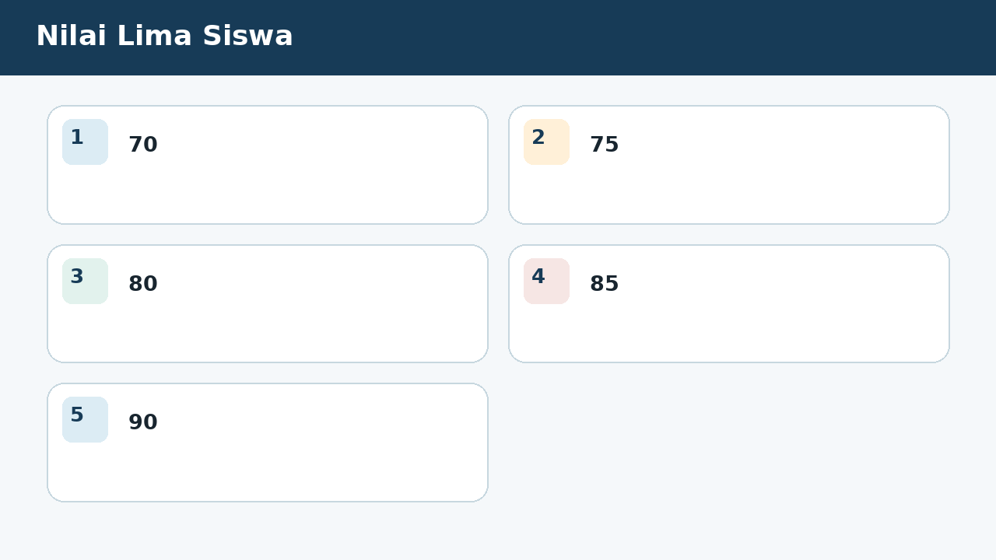
SOAL 1 C2/C3/C4 - Penalaran
Dalam kegiatan nilai lima siswa, satu kelompok peserta didik diminta menelaah seluruh data pada visual sebelum menyampaikan keputusan. Data nilai 70,75,80,85,90. Fokus analisis kelompok adalah menentukan mean data.
Berdasarkan seluruh data pada visual, laporan manakah yang memuat hasil dan alasan matematis paling tepat?
A. 80 karena jumlah 400 dibagi 5.
B. 75 karena nilai kedua.
C. 85 karena nilai keempat.
D. 400 karena data dijumlahkan tanpa dibagi.

BAGIAN 2 - NASKAH SOAL SISWA | PILIHAN GANDA 2

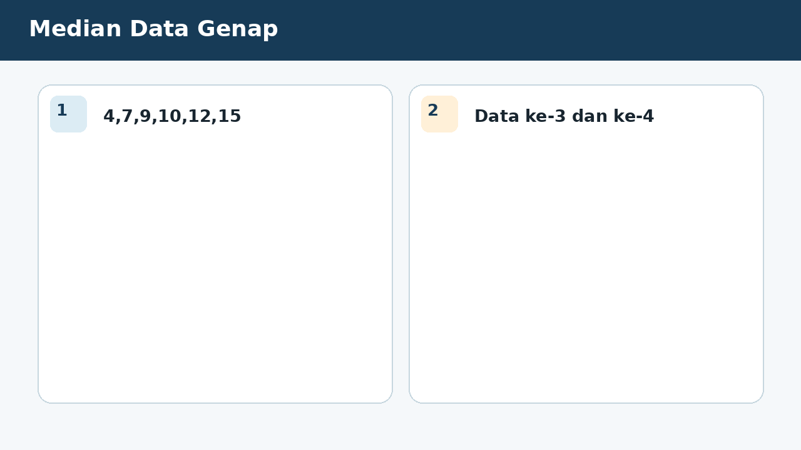
SOAL 2 C2/C3/C4 - Penalaran
Tim penelaah pada kegiatan median data genap menerima data visual yang harus diperiksa ketepatan hubungan, operasi, dan satuannya. Data 4,7,9,10,12,15. Fokus analisis kelompok adalah menentukan median.
Empat kelompok menyampaikan hasil berbeda. Laporan manakah yang paling dapat dipertanggungjawabkan berdasarkan konsep yang dipelajari?
A. 9,5 karena rata-rata data ke-3 dan ke-4.
B. 9 karena dipilih data kiri tengah.
C. 10 karena dipilih data kanan tengah.
D. 57/6 karena menggunakan mean.

BAGIAN 2 - NASKAH SOAL SISWA | PILIHAN GANDA 3

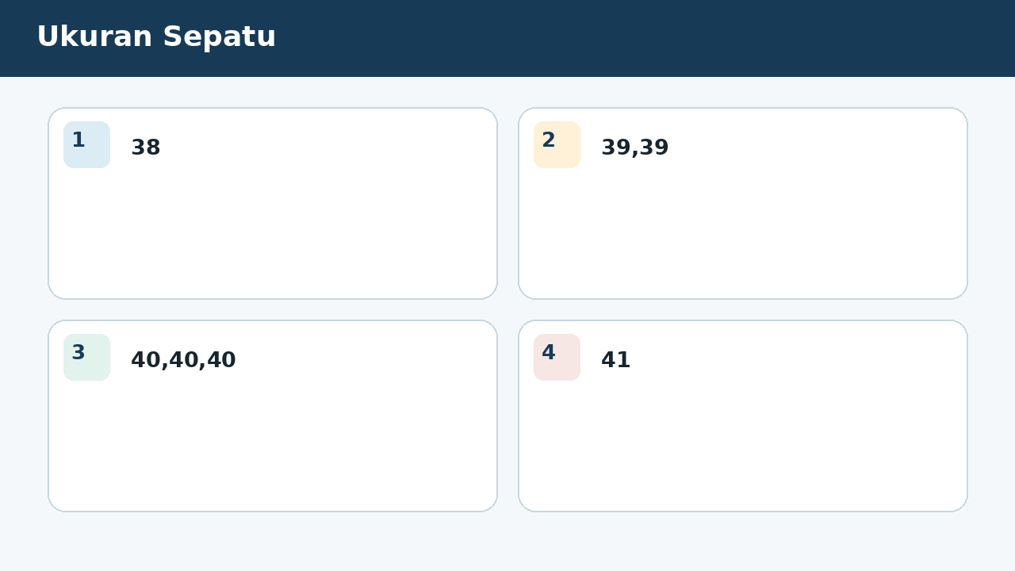
SOAL 3 C2/C3/C4 - Penalaran
Pada simulasi ukuran sepatu, empat kelompok memperoleh laporan berbeda sehingga setiap langkah perlu diverifikasi berdasarkan data. Data ukuran sepatu 38,39,39,40,40,40,41. Fokus analisis kelompok adalah menentukan modus.
Strategi manakah yang menggunakan hubungan antarbesaran secara benar dan menghasilkan simpulan yang konsisten dengan visual?
A. 40 karena muncul tiga kali.
B. 39 karena muncul lebih awal.
C. 41 karena paling besar.
D. 39,5 karena rata-rata dua nilai.

BAGIAN 2 - NASKAH SOAL SISWA | PILIHAN GANDA 4

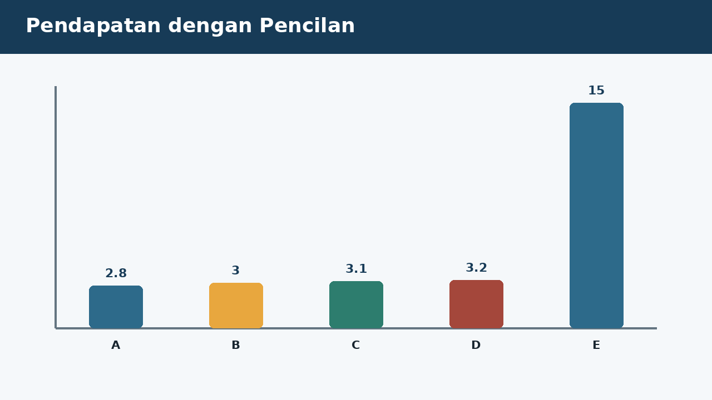
SOAL 4 C2/C3/C4 - Penalaran
Guru menampilkan visual pendapatan dengan pencilan sebagai sumber data utama dan meminta peserta didik mempertanggungjawabkan simpulannya. Data pendapatan 2,8; 3,0; 3,1; 3,2; 15 juta rupiah. Fokus analisis kelompok adalah menentukan ukuran yang lebih mewakili pendapatan tipikal.
Setelah data, satuan, dan aturan matematis diperiksa, pernyataan manakah yang layak diterima?
A. Median 3,1 juta karena pencilan 15 juta sangat menaikkan mean.
B. Mean karena selalu paling adil.
C. Modus karena semua nilai memiliki modus.
D. Jangkauan karena menunjukkan pusat.

BAGIAN 2 - NASKAH SOAL SISWA | PILIHAN GANDA 5

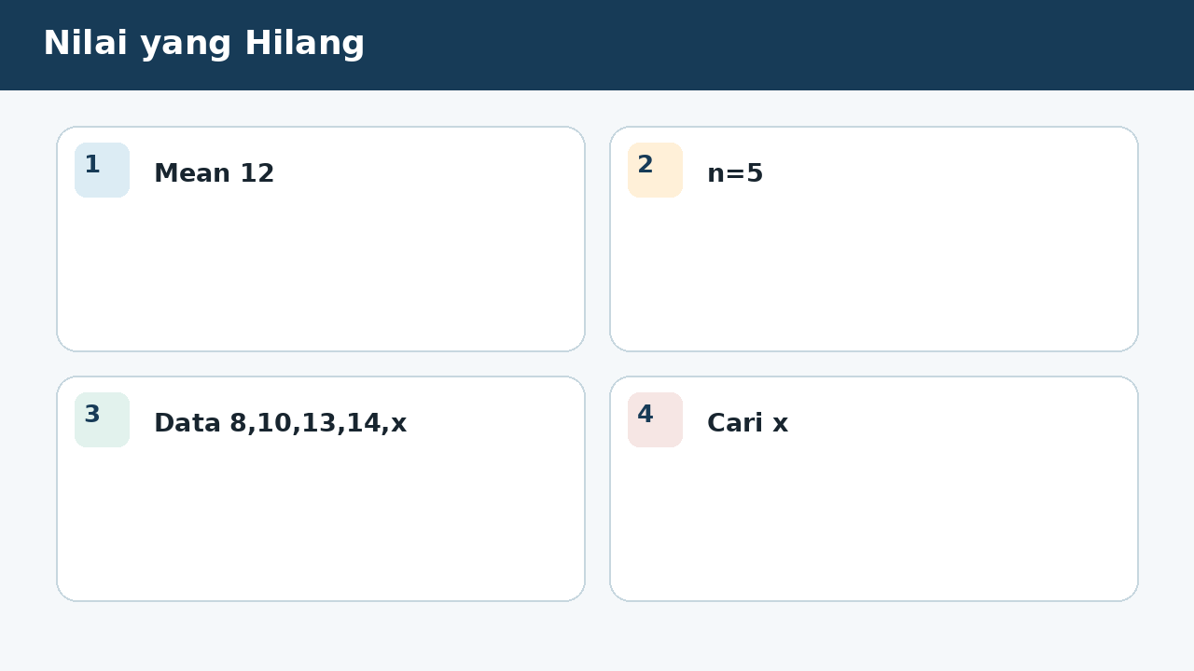
SOAL 5 C2/C3/C4 - Penalaran
Dalam proyek nilai yang hilang, hasil tidak boleh ditentukan hanya dengan menebak angka; seluruh informasi pada visual harus digunakan. Mean lima data adalah 12. Empat datanya 8,10,13,14. Fokus analisis kelompok adalah menentukan data kelima.
Keputusan manakah yang paling tepat apabila seluruh informasi pada visual dan konteks masalah digunakan?
A. 15 karena total harus 60 dan jumlah empat data 45.
B. 12 karena sama dengan mean.
C. 3 karena 60 dibagi 20.
D. 105 karena total ditambah mean.

BAGIAN 2 - NASKAH SOAL SISWA | PILIHAN GANDA 6

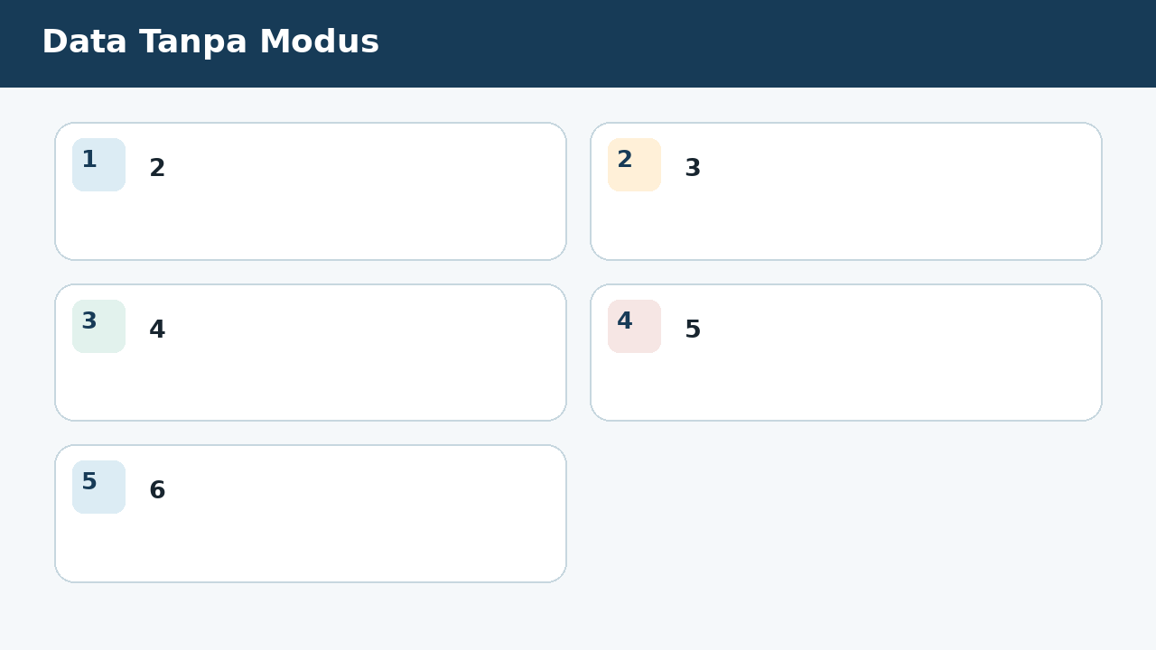
SOAL 6 C2/C3/C4 - Penalaran
Seorang petugas melakukan pemeriksaan pada konteks data tanpa modus dan meminta analisis matematis sebelum laporan disahkan. Data 2,3,4,5,6 tidak memiliki nilai berulang. Fokus analisis kelompok adalah menentukan pernyataan yang benar.
Manakah analisis yang menunjukkan proses, hasil, dan justifikasi matematis secara benar?
A. Data tidak memiliki modus, karena tidak ada nilai dengan frekuensi lebih tinggi.
B. Modusnya 4 karena berada di tengah.
C. Modusnya 6 karena paling besar.
D. Semua nilai menjadi modus meskipun frekuensinya sama satu, karena hanya sebagian informasi pada visual digunakan dan tahap verifikasi hasil diabaikan.

BAGIAN 2 - NASKAH SOAL SISWA | PILIHAN GANDA 7

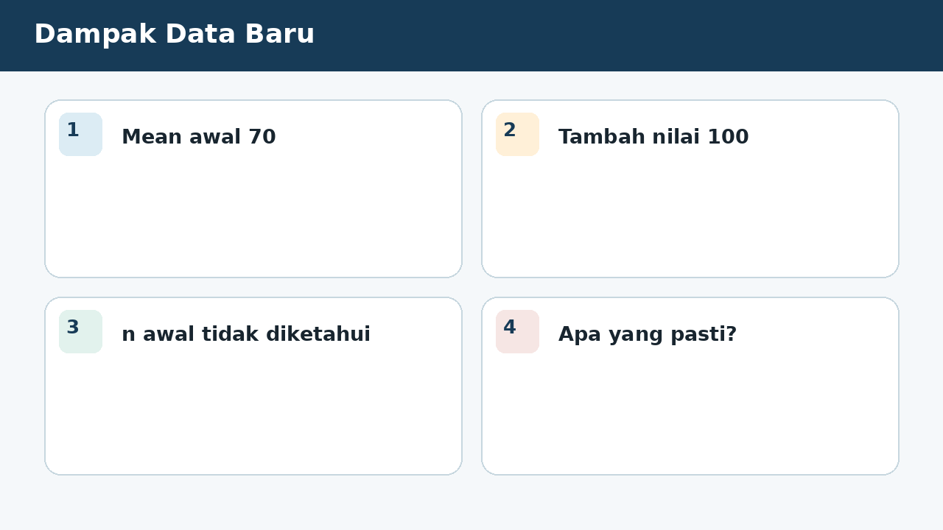
SOAL 7 C2/C3/C4 - Penalaran
Pada diskusi kelas tentang dampak data baru, peserta didik membandingkan beberapa strategi untuk menemukan laporan yang paling sahih. Satu nilai 100 ditambahkan ke data dengan mean 70. Fokus analisis kelompok adalah menentukan dampak yang pasti.
Setelah hasil diverifikasi terhadap data pada visual, laporan kelompok manakah yang seharusnya dipilih?
A. Mean baru meningkat, tetapi besarnya bergantung pada jumlah data awal, karena pengaruh pada mean tergantung n; nilai baru di atas mean menaikkan mean.
B. Mean baru pasti 85, karena salah satu besaran dianggap dapat ditukar perannya tanpa mengubah makna model matematika.
C. Median pasti menjadi 100, karena hanya sebagian informasi pada visual digunakan dan tahap verifikasi hasil diabaikan.
D. Modus pasti berubah menjadi 100, karena angka pada visual dianggap dapat langsung dioperasikan tanpa memeriksa bentuk, satuan, atau hubungan yang disyaratkan.

BAGIAN 3 - ESAI SCAFFOLDING | SOAL 8

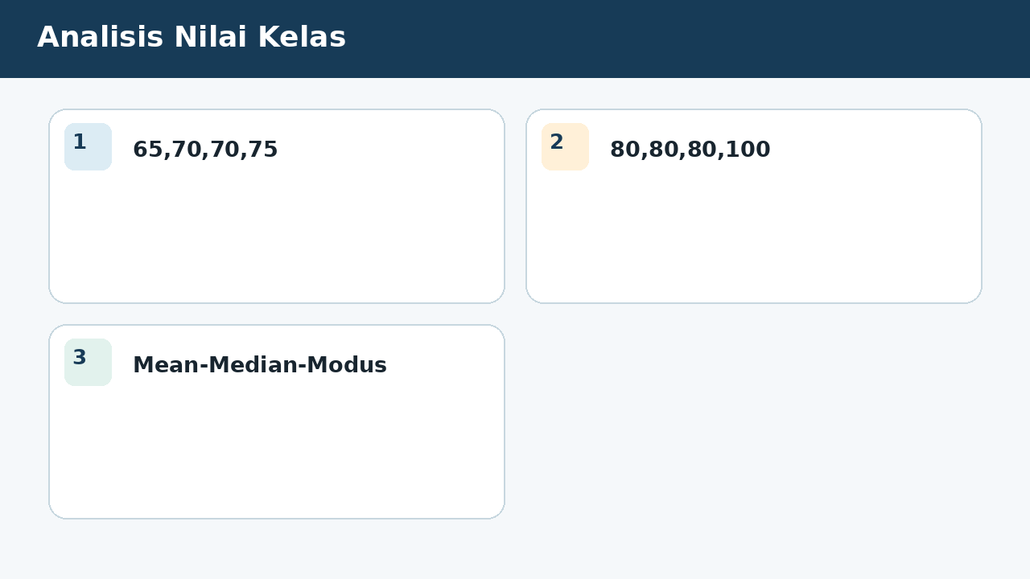
SOAL 8 - JAWABAN MANDIRI
Nilai delapan siswa: 65,70,70,75,80,80,80,100. Hitung mean, median, modus, dan pilih ukuran paling representatif dengan alasan.
....................................................................................................................................
....................................................................................................................................
....................................................................................................................................
....................................................................................................................................
....................................................................................................................................
Catatan guru: buka Bantuan 1 hanya setelah siswa mencoba mandiri; lanjutkan Bantuan 2 dan 3 secara progresif bila masih diperlukan.

BAGIAN 3 - ESAI SCAFFOLDING | SOAL 9

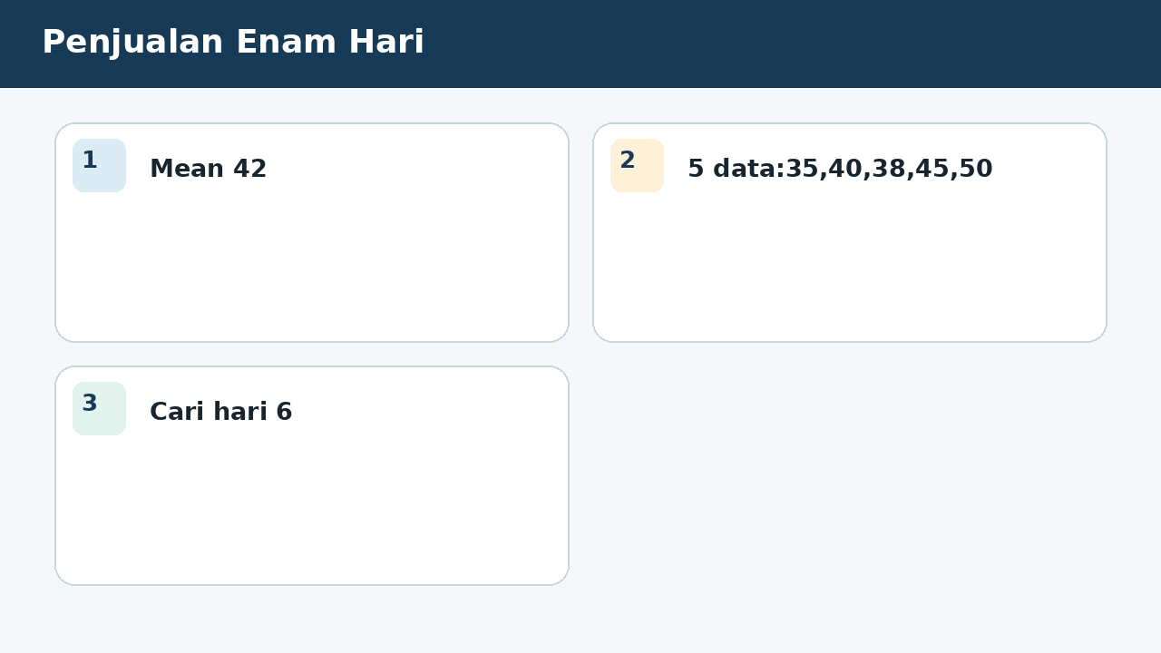
SOAL 9 - JAWABAN MANDIRI
Rata-rata enam hari penjualan adalah 42 unit. Lima hari pertama 35,40,38,45,50. Tentukan hari keenam, lalu hitung median dan modus enam hari.
....................................................................................................................................
....................................................................................................................................
....................................................................................................................................
....................................................................................................................................
....................................................................................................................................
Catatan guru: buka Bantuan 1 hanya setelah siswa mencoba mandiri; lanjutkan Bantuan 2 dan 3 secara progresif bila masih diperlukan.

BAGIAN 3 - ESAI SCAFFOLDING | SOAL 10

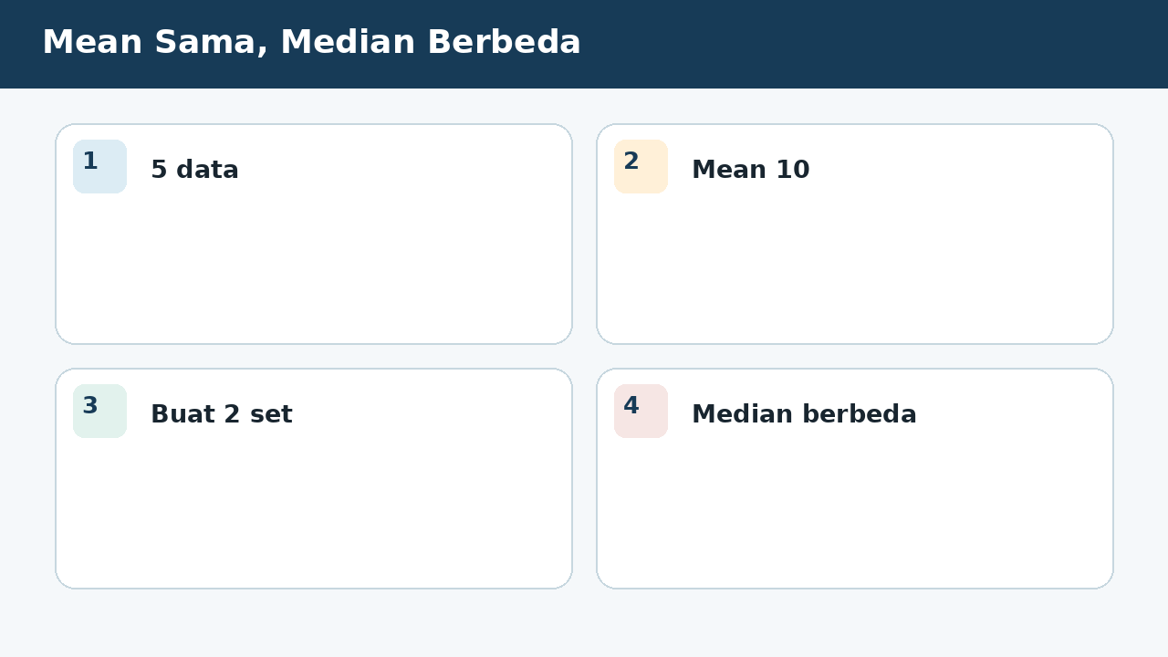
SOAL 10 - JAWABAN MANDIRI
Buat dua kumpulan lima data yang memiliki mean 10 tetapi median berbeda. Jelaskan bagaimana distribusi data memengaruhi median.
....................................................................................................................................
....................................................................................................................................
....................................................................................................................................
....................................................................................................................................
....................................................................................................................................
Catatan guru: buka Bantuan 1 hanya setelah siswa mencoba mandiri; lanjutkan Bantuan 2 dan 3 secara progresif bila masih diperlukan.

BAGIAN 4 - KUNCI, PEMBAHASAN, DAN MISKONSEPSI

1. A - Mean = jumlah/n.
Miskonsepsi sasaran: Lupa membagi atau memilih posisi.
2. A - Untuk jumlah genap, median rata-rata dua nilai tengah.
Miskonsepsi sasaran: Memilih salah satu nilai tengah.
3. A - Modus adalah nilai paling sering.
Miskonsepsi sasaran: Menyamakan modus dengan median atau maksimum.
4. A - Median tahan terhadap pencilan.
Miskonsepsi sasaran: Menggunakan mean tanpa menilai distribusi.

BAGIAN 4 - KUNCI DAN BANTUAN ESAI (LANJUTAN)

5. A - Total = mean x banyak data.
Miskonsepsi sasaran: Menyamakan setiap nilai dengan mean.
6. A - Tidak ada nilai dengan frekuensi lebih tinggi.
Miskonsepsi sasaran: Menyamakan modus dengan median/maksimum.
7. A - Pengaruh pada mean tergantung n; nilai baru di atas mean menaikkan mean.
Miskonsepsi sasaran: Menganggap perubahan tanpa jumlah data.

BAGIAN 5 - SCAFFOLDING ESAI DAN RUBRIK

Soal 8 - Kunci ringkas: Mean 77,5; median (75+80)/2=77,5; modus 80. Nilai 100 sedikit tinggi; median/mean sama, modus menunjukkan nilai paling umum. Pilihan harus disertai alasan.
Bantuan 1: Jumlahkan semua nilai untuk mean.
Bantuan 2: Urutkan dan ambil dua nilai tengah.
Bantuan 3: Hitung frekuensi dan pertimbangkan pencilan.
Soal 9 - Kunci ringkas: Total 252; lima hari 208; hari keenam 44. Data urut 35,38,40,44,45,50; median 42; tidak ada modus.
Bantuan 1: Hitung total dari mean.
Bantuan 2: Kurangi jumlah lima data.
Bantuan 3: Urutkan enam data untuk median dan modus.
Soal 10 - Kunci ringkas: Contoh A: 8,9,10,11,12 median 10; B: 1,2,5,20,22 jumlah 50 median 5. Keduanya mean 10.
Bantuan 1: Pastikan masing-masing berjumlah 50.
Bantuan 2: Urutkan data dan pilih nilai tengah.
Bantuan 3: Bandingkan posisi nilai dan pencilan.
Rubrik setiap esai (maksimum 6): memahami informasi 1; membangun model/strategi 1; proses hitung/logika 2; hasil tepat 1; kesimpulan dan verifikasi 1.
Skor keseluruhan: PG 7 poin + Esai 18 poin = 25 poin. Nilai = skor perolehan / 25 x 100.

BAGIAN 6 - AUDIT MUTU PAKET

✓ Tujuan pembelajaran, stimulus, visual, dan indikator selaras.
✓ Tujuh pilihan ganda menuntut interpretasi atau penerapan, bukan sekadar menyalin angka.
✓ Pilihan jawaban memuat hasil sekaligus alasan; pengecoh berbasis miskonsepsi.
✓ Tiga esai menyediakan bantuan progresif dan rubrik analitik.
✓ Visual tidak memuat penanda jawaban benar dan dilengkapi teks alternatif.
✓ Satuan, simbol, operasi, kunci, dan pembahasan telah diperiksa konsistensinya.
✓ Dokumen siap digunakan untuk asesmen formatif, latihan, atau pengayaan.
Catatan penggunaan: Guru dapat menyesuaikan waktu, angka, dan konteks lokal tanpa mengubah kompetensi yang dinilai. Untuk menjaga validitas, visual dan batang soal harus tetap dipertahankan sebagai satu kesatuan.

